**Консультация для родителей.**

**Как научить ребенка вырезать ножницами.**

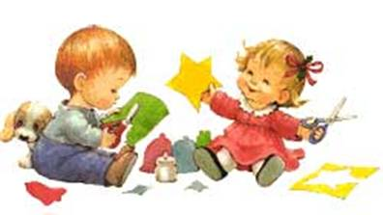

Ножницы знакомы ребенку с самых ранних лет, так как он видит, как ими подстригают ногти. Сам процесс пользования ими вызывает у ребёнка явный интерес.

Объясните малышу, как правильно держать ножницы в руках и покажите простейшие приемы резки.

Первые движения по раскрытию ножниц можно тренировать в воздухе, без бумаги. После того, как ребенок поймет принцип действия ножниц, возьмите достаточно плотную бумагу, которую удобно держать в руках, например, страницы из старых журналов.

Посадите ребенка к себе на колени и возьмите его руки в свои, помогая ему раздвигать и сдвигать ножницы. Со временем он научится делать это самостоятельно. В раннем возрасте малыш может просто измельчать бумагу на полоски, в два года вырезать фигуры ему не по силам. Уверенно вырезать по контуру ребенок начинает ближе к 4 годам.

После трех лет, когда ножницы становятся послушными в руках ребенка,  в качестве упражнений предложите ему вырезать простейшие фигуры, нарисованные на бумаге: квадрат, треугольник, круг. Из них можно составлять узоры и орнаменты. Такие занятия хорошо развивают координацию и глазомер. 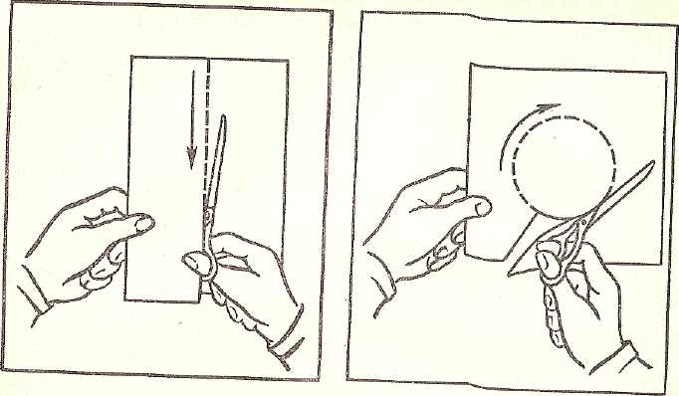

При этом сразу **приучайте к тому, что во время резки передвигать необходимо именно бумагу, а не ножницы.** Если использовать цветную бумагу и заранее продумать тему будущей аппликации, то занятие будет еще более творческим и интересным.

 При этом задания могут быть разными:

* Наклеить в один ряд четыре одноцветных

четырехугольника.

* Наклеить два красных и два синих четырехугольника,

соблюдая определенную последовательность: один четырехугольник красный, второй – синий, третий – красный, четвертый – синий.

* Наклеить два четырехугольника и два кружочка,

последовательно меняя их.

* Провести подобную же работу с треугольниками,

размещая их последовательно по форме и цвету.

Позднее, когда дети научатся сами вырезать из бумаги нужные формы, им поручают следующие задания:

* Разрезать бумажную полоску на квадраты, которые

можно использовать для орнаментов, окошек игрушечных домиков, флажков и т.д.

* Нарезать из бумаги прямоугольной формы тонкие

прямые полоски – древки флажков, стебли цветов и т.д.

* Косо срезать у прямоугольника концы, чтобы

получились крыша для домика, крыло самолета или детали других предметов.

* Вырезать круг из квадрата, постепенно округляя его

края (снежная баба, цыплята)

* Вырезать плоды, овощи, цветы, деревья, бабочек.

Прямоугольник соответствующего цвета сгибают пополам и вырезают половину задуманного предмета.

* Вырезать предметы, складывая бумажную полоску

несколько раз.

Независимо от того, когда (с какого возраста) вы начали учить ребенка работать с ножницами, необходимо сразу объяснить **правила обращения с ножницами.**

  Приступая к работе в первый раз, а также каждый следующий раз повторять, пока знания не превратятся в привычку.

           1. Ножницы - это НЕ игрушка. Ножницы - это инструмент. Они острые и опасные. Если не правильно ними пользоваться, можно пораниться.

Итак, с ножницами не играют, с ними работают.

          2. Ножницами МОЖНО:  резать бумагу, картон, нитки, ткань, вырезать детали для аппликаций - кружочки, квадратики и т.д.

          3. Ножницами НЕЛЬЗЯ: махать, бросать, подносить к лицу, брать без разрешения, ходить, а тем более бегать.

         4. Передают ножницы только закрытыми: кольцами вперед, взяв за сомкнутые лезвия.

         5. С ножницами нужно работать, сидя за столом.

         6. Каждый раз после работы положить ножницы на место в шкаф!

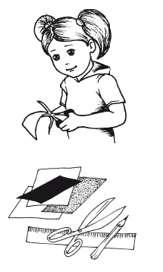

**Принципы работы с ножницами**

Положение рук

Прежде всего, как и для любой работы, связанной с мелкой моторикой, ребенка нужно правильно усадить.

1. Ребенок должен сидеть  прямо, его ноги должны упираться  в пол, а не висеть  в воздухе.

2. Локти ребенка должны лежать на столе, колени должны быть согнуты под прямым углом.

3. Руки должны быть несколько прижаты к телу, не плотно, но при этом они не должны находиться очень высоко "в воздухе".  Проследите, чтобы ребенок не поднимал локоть при вырезании.

 Если у ребенка не получается держать руки правильно - можно попробовать несколько приемов.

Первый - сказать ему: «Представь, что твои руки у локтей привязаны к телу». Можно немного придержать его руки, чтобы он понял и ощутил это положение.

Второй - можно дать ему вырезать, положив локти на стол.

Третий - можно вырезать, лежа на полу, на животе. В этом положении поднимать локти очень неудобно, и дети с трудностями координации часто именно так усваивают правильное положение рук. Дайте ребенку вырезать так в течение нескольких дней, чтобы он привык, а потом усадите опять за стол.

Кроме положения локтей, важно  проследить за правильным положением кистей рук. Когда ребенок держит в одной руке ножницы, а в другой - лист для вырезания, руки должны находиться в так называемой функциональной позиции - когда ладони повернуты внутрь друг к другу и большие пальцы наверху.  Ребенку можно сказать: «Проследи за тем, чтобы большие пальцы обеих рук были наверху». Можно наклеить цветные наклейки на ногти больших пальцев и сказать ребенку, что,  вырезая, он должен всегда видеть эти наклейки.

       Умение работать с ножницами – очень хорошо развивает моторику пальчиков. Научившись обращаться с детскими ножницами, со временем можно доверять уже и обычные, простые ножницы, которыми пользуются родители. Естественно, первое время Вам придется наблюдать, как ребенок упражняется уже с обычными ножницами, он будет очень горд, что родители считают ребёнка уже взрослым и доверяют пользоваться взрослыми вещами.

воспитатель, Г.К. Шайхинурова